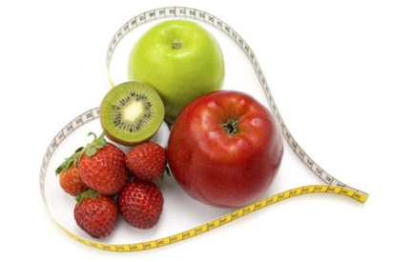
J í d e l n í l í s t e k
Týden od: 26. 10. – 27. 10. 2015

Po: chléb s pom. z paštiky, bílá káva, čaj, jablko 1, 7, 12
polévka: krupicová s vejcem 1,3,7,9,12
žemlovka s jablky, ovocné mléko 1, 3, 7
čaj s jódem
chléb s pom. z olejovek, čaj, zelenina 1, 4, 7

Út: rohlík s máslem, kakao, čaj, jablko 1, 7
polévka: z míchaných luštěnin 1, 9, 12
vep. maso na zeleninovém leču, těstoviny 1, 12
čaj višeň
chléb s pom. máslem, rajče 1, 3, 7

Změna vyhrazena!
Sestavily:
Nápravníková Jaroslava
Holubová Anna

